

**Ihr Buch „Schöner Warten - Über den Umgang mit einem unvermeidlichen Zustand“ fällt einigermaßen aus der Reihe. Wie würden Sie selbst es beschreiben?**

Es ist ein leichtes, unterhaltsames und trotzdem gehaltvolles Buch über das Warten - einen Zustand, der uns alle immer wieder mal nervt. Mit inspirierenden Texten und Übungen, humorvollen Illustrationen und in Interviews mit zahlreichen Warte-Experten, versuche ich zu ergründen, was schön sein kann am Warten. Das Buch macht die positive Kraft des Wartens spürbar.

**Wie ist das Buch entstanden?**

Das Buch ist die literarische Fortsetzung eines erfolgreichen Kunstprojektes: Mit meinem Team habe ich für ein Festival des Schauspiel Köln eine künstlerische Telefonhotline entwickelt, in der man während des Wartens die Kunst des Wartens erlernt. Unter der Nummer 0180 3 105 105 landet man (auch heute noch) in einem interaktiven Telefon-Hörspiel zum Thema Warten. Die Anrufenden erfahren etwas über die Geschichte der Warteschleife, üben sich bei einer Siesta im Müßiggang, oder können sich ein Medley der schönsten Wartesongs anhören. Das Projekt wurde sogar mit dem deutschen Callcenterpreis ausgezeichnet :-)

Mittlerweile gibt es auch eine interaktive Haltestellen-Installation, mit der wir auf Festivals oder an ungewöhnlichen Orten auf Tour sind. Letztes Jahr haben wir zum Beispiel in einer Kooperation mit der DB zahlreiche deutsche Bahnhöfe mit “Schöner Warten” bespielt. Die gestressten Reisenden fanden das super :-)   
Mehr Infos zum Gesamtprojekt gibt es auf [www.warteberater.de](http://www.warteberater.de)

**„Schöner Warten“ ist zu Coronazeiten entstanden, eine Zeit, die sehr viel mit Warten verbunden war. Wie hat die Pandemie die Entstehung und den Inhalt des Buches beeinflusst?**

Durch Corona wurden wir auf vielen Ebenen zum Warten gezwungen. Für mich als Künstler war plötzlich Raum da, um Ideen umzusetzen, für die ich mir sonst keine Zeit genommen hätte. Im Coronasommer 2020 startete ich eine “Schöner Warten Telefonaktion” mit prominenten Warteberatern: Zu ausgewählten Zeiten konnte man sich bei einem Anruf in der Hotline in einem Live-Gespräch beim Warten helfen lassen. Als Warteberater im Einsatz waren Persönlichkeiten wie Torsten Sträter, Bernhard Hoëcker, Jürgen Becker oder Reiner “Calli” Calmund.

Als im Coronawinter 2021 wieder nichts mit Auftritten lief, dachte ich mir: “Komm, das ist eine wunderbare Gelegenheit ein Buch über die Schönheit des Wartens zu schreiben.” Es lag auf der Hand, dieses Buch auf der Warteberateridee aufzubauen. So kommen neben mir zahlreiche andere spannende Menschen mit ihrer Warteexpertise zu Wort.

**Können Sie ein paar Personen nennen, die im Buch dabei sind? Und was ist Ihre liebste Anekdote?**

Mir war es wichtig, nicht einfach nur bekannte, witzige Leute zusammenzucasten. Alle Warteberater, die im Buch dabei sind, haben einen persönlichen Bezug zu mir oder meinem Thema. Außerdem war für mich von Anfang an klar, dass das Buch mit einer Hebamme beginnen und einem Bestatter enden muss. Im ersten Kapitel (“Erwarten”) telefoniere ich deshalb mit Andrea Wehling. Sie war die Hebamme bei der Geburt meines Sohnes. Daneben kommen auch mehrere *SPIEGEL -*Bestseller-Autoren wie z.B. der Gedächtnisweltrekordhalter Boris Nikolai Konrad oder Marc Wallert zu Wort. Auch bei der künstlichen Intelligenz Chat GPT erkundige ich mich nach guten Tipps fürs Warten.   
Ganz toll finde ich Ursula Wintgens. Sie ist Deutschlands lustigste Supermarktchefin. In ihrem Markt in Bensberg überrascht sie die wartenden Kundinnen und Kunden mit verrückten Ideen an der Kasse: Am Muttertag steht da zum Beispiel ein Wecker. Immer, wenn der alle paar Minuten klingelt, bekommt eine Mutter eine Blumenampel und die Väter am Vatertag ein Fünf-Liter-Fässchen Bier geschenkt. Außerdem nutzt sie die Lautsprecheranlage für lustige Aktionen. Wenn sich an der Kasse eine Warteschlange bildet, ruft sie durchs Mikro Sachen wie „Hallo, Christoph, wo bleibst du? Die Kunden haben nicht mit Übernachtung gebucht!“ oder „Wenn du endlich kommst, bring gleich ne Axt mit, die Kundin hat Wurzeln geschlagen!“

**Was haben Sie selbst durch das Buch gelernt?**

Sehr vieles, unter anderem wieviel Geduld und Ausdauer es braucht, um ein Buch zu vollenden. Von der allerersten Idee bis zur Veröffentlichung sind gut zweieinhalb Jahre vergangen.   
Außerdem bin ich durch die Beschäftigung mit dem Thema Warten gelassener geworden. Ich muss nicht mehr jedem Trend hinterherlaufen, weil ich gelernt habe, dass Abwarten strategisch oft klüger ist. In seinem Buch *Wait – The Art and Science of Delay* stellt Frank Portnoy die These auf, dass Profis wissen, wie viel Zeit sie haben, um eine Entscheidung zu treffen. Innerhalb dieses Zeitfensters warten sie so lange wie möglich ab, bis sie handeln. Oft machen wir Dinge nur, damit etwas geschieht, ob es sinnvoll ist oder nicht. Vorschnelles Handeln kann schnell nach hinten losgehen. Das versuche ich mehr und mehr zu beherzigen.

**Wie vertreiben Sie sich am liebsten die Zeit, wenn der Zug zu spät kommt oder Sie in einem vollen Wartezimmer sitzen?**

Im Kapitel “Kunstvoll Warten” geht es unter anderem um den Komponisten John Cage. Für ihn war alles, was man hört, Sound – also Musik. Sein Stück 4’33” besteht aus vier Minuten und 33 Sekunden Stille. Obwohl es für Klavier geschrieben ist, wird darin kein Klavier im klassischen Sinn gespielt. Aber alle Zwischengeräusche, die während der Aufführung entstehen, zum Beispiel das Husten eines Zuschauers, gehören zum Sound des Werks.   
Wenn ich also am Bahnhof länger auf einen Zug warte und mich ein wenig entspannen will, dann hole ich mein Handy raus, stelle den Timer der Uhr auf 4 Minuten und 33 Sekunden, schließe die Augen und lausche den Alltagsgeräuschen. Da ist ganz schön was los …

**Was bedeutet Wartezeit für Sie?**

Obwohl Warten mit Hoffnung verbunden ist, wird es oft als gestohlene Zeit erlebt. Aber das Warten kann einen Freiraum bieten für Reflexion, Kreativität und Entschleunigung.

Wartezeit ist geschenkte Zeit. Wenn man es aber eilig hat und mitten im Warte-Wahnsinn steckt, ist es nicht immer einfach, das Geschenk anzunehmen und auszupacken.

Warten kann also schrecklich schön sein. Schrecklich, wenn es nicht läuft. Schön, wenn der Stillstand etwas bewegt.

**Was würde uns fehlen in einer Welt ohne Warten?**

Diese Frage stelle ich im Buch fast allen Warteberatern und alle sind sich einig: es wäre eine deutlich schlechtere Welt.   
Prof. Birgit Mager antwortet zum Beispiel so: “Durch das Warten entstehen Zeit-Zwischenräume, die mehr Chance als Störung sind. Ich als ungeduldiger Mensch kann aus ganzem Herzen sagen: Warten ist wie das Sandkorn, das in der Auster zur Perle wird.”   
Und Bernhard Hoëcker meint: “Ohne Warten gäbe es keine Parkbänke. Und was, bitte schön, wäre das Leben ohne Parkbänke?“   
Das kann ich beides unterschreiben :-)

**Was wünschen Sie sich, was Lesende aus dem Buch mitnehmen?**

Dass sie die nächste Wartesituation nicht genervt, sondern mit einem Lächeln ertragen, denn alles hat seine Zeit, auch das Warten.

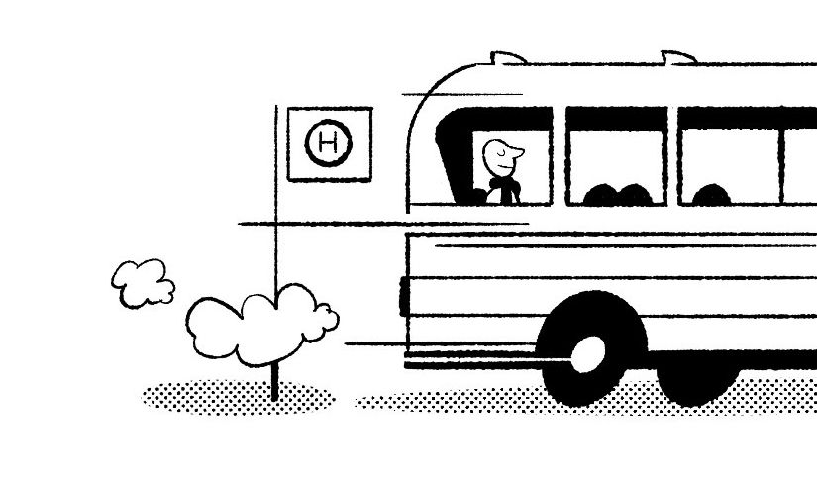

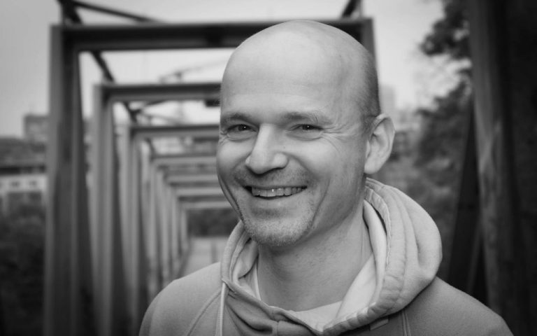

Ich bin [Armin Nagel](https://www.service-redner.de/) - Servicekünstler, Redner und Autor. Im Herbst 1990 erlitt ich während des Besuchs der britischen Zirkusschule »Fooltime« in Bristol einen schweren Verkehrsunfall. Zahlreiche Operationen und eine drohende Fußamputation zwangen mich zum Abwarten - dreieinhalb Jahre konnte ich nicht richtig gehen. Seitdem lässt mich das Thema Warten nicht mehr los.   
  
Mein Buch SCHÖNER WARTEN ist die literarische Fortsetzung eines **Langzeitprojektes über die Kunst des Wartens.**Bisher entstanden:

* eine [künstlerische Telefonhotline](https://www.service-pionier.de/schoener-warten/) mit prominenten Warteberatern für das Schauspiel Köln
* eine [Schöner Warten Kunstinstallation](https://www.service-pionier.de/schoener-warten-installation/) mit Warteapp in Kooperation mit der Deutschen Bahn
* der [Warte-Chatbot](https://waitgpt.de/) WaitGPT (Prototyp)

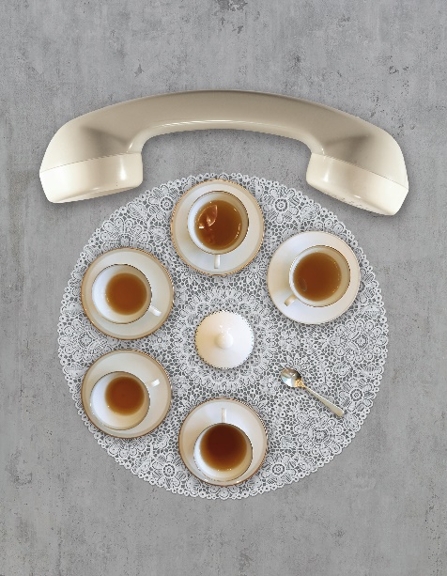 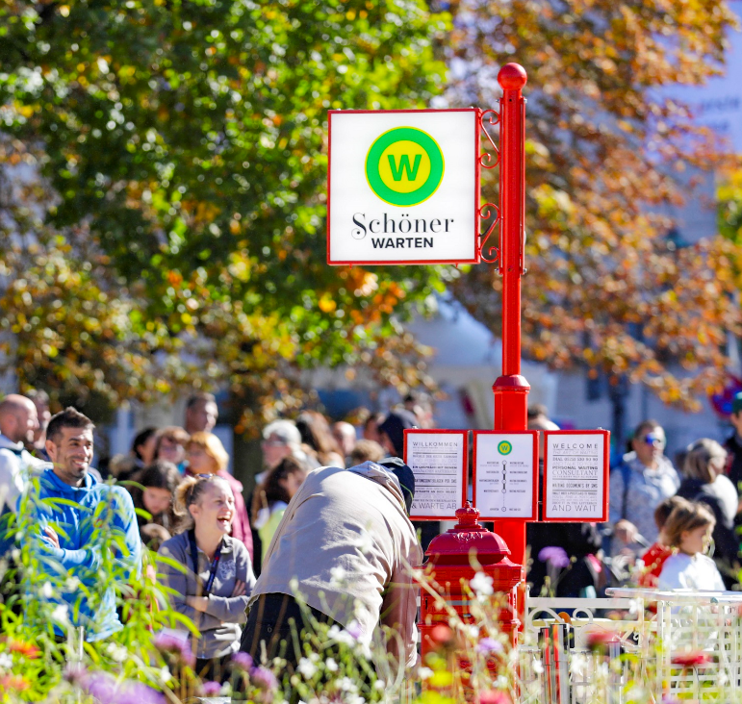

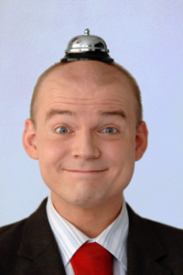 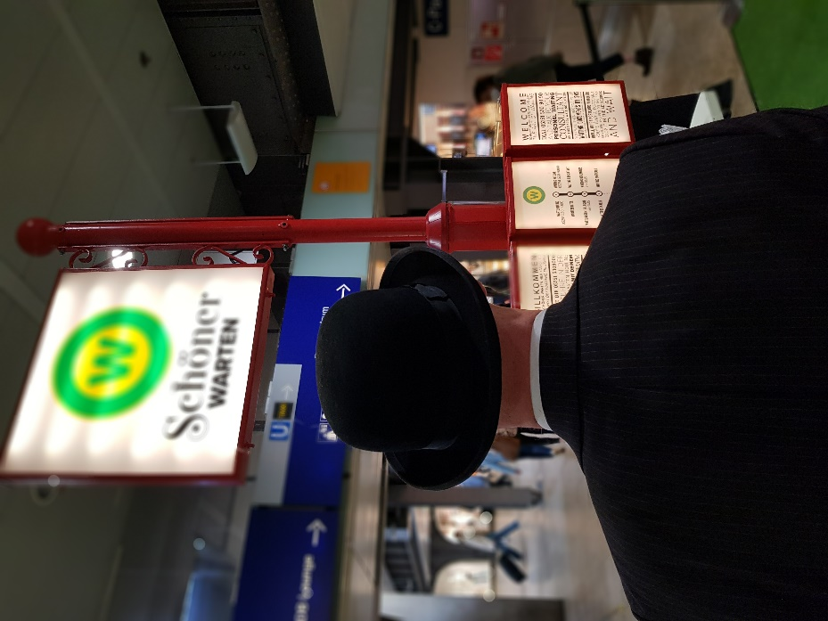

**Bernd Graff, Feuilleton, Süddeutsche.de***“Sein Markenzeichen ist die Nachtportiers-Klingel, die er sich auf den Scheitel geschnallt hat. Ein Schlag darauf, und schon ist er zur Stelle, um irgendwem mit irgendwas das Leben zu erleichtern. Er ist ein dienstbarer Geist, der sich gegen die Gegenwart stemmt, weil er Hässliches und Langweiliges nicht zulassen kann. Und weil er das Leben auch ein bisschen in der Pflicht sieht, Dienst zu üben am Lebenskunden, der nun einmal wir sind.“***SAT1, „Kundenparadies oder Servicewüste“***„Bewaffnet mit einem Masterplan gegen die Langeweile ist dieser Mann unterwegs, um mehr Service in die sprichwörtliche Wüste zu bringen. Tatsächlich zaubert er jedem ein Lächeln aufs Gesicht. Er macht Kunden glücklich und zeigt, dass Deutschland auch ein Serviceparadies sein kann.“***Stuttgarter Zeitung***„Armin Nagel würzt seine Kunst mit jenem Quentchen Witz, das im Publikum lachendes Staunen oder staunendes Lachen hervorruft.“*

**KONTAKT**Armin Nagel, Servicekünstler, Redner, Autor  
[+49 (0) 179/5234072](tel:+491795234072) [info@arminnagel.de](mailto:info@arminnagel.de)  
[www.warteberater.de](http://www.warteberater.de) [www.service-redner.de](http://www.service-redner.de/)